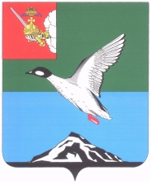

Муниципальное Собрание Череповецкого муниципального района

Вологодской области

**Р Е Ш Е Н И Е**

от 13.12.2024 № 609

г.Череповец

**О внесении изменений в решение Муниципального Собрания района**

**от 16.12.2019 № 108 «Об оплате труда в органах местного самоуправления Череповецкого муниципального района»**

В соответствии с Федеральным законом от 06.10.2003 № 131-ФЗ   
«Об общих принципах организации местного самоуправления в Российской Федерации», Уставом Череповецкого муниципального района, Муниципальное Собрание Череповецкого муниципального района

РЕШИЛО:

1. Внести в решение Муниципального Собрания района от 16.12.2019 № 108 «Об оплате труда в органах местного самоуправления Череповецкого муниципального района» следующие изменения:

1.1. в пункте 3 Положения об оплате труда главы Череповецкого муниципального района (приложение 1) слова «390%» заменить словами «417%»;

1.2. в пункте 3 Положения о денежном содержании (вознаграждении) председателя контрольно-счетного комитета Череповецкого муниципального района (приложение 1.1) слова «477%» заменить словами «507%».

2. Настоящее решение вступает в силу с 1 января 2025 года.

3. Решение опубликовать в газете «Сельская новь».

Глава района Л.Г. Киселева